Муниципальное бюджетное учреждение дополнительного образования
«Детская школа искусств имени С. В. Рахманинова» г. Новый Уренгой

Выполнила: преподаватель ИЗО
Кичигина Евгения Сергеевна

Тема доклада: «Копирование картин – неотъемлемая часть учебного процесса»

Введение
От самых истоков существования живописи многие художники старались подражать работам выдающихся мастеров, копируя их произведения. Более того, большинство прославившихся художников начинали свой творческий путь в мастерских признанных мэтров, начиная свои первые живописные опыты с подражания учителю. В этом нет ничего нового или неожиданного. Рафаэль учился, копируя произведения Леонардо да Винчи и Микеланджело; Рубенс у Караваджо. Дега копировал картины не только своего любимого Веласкеса, но и Рембрандта, Джотто, Тициана, Беллини, Пуссена. Мане был так наслышан о Веласкесе и Гойе, что отправился в Испанию, в мадридский музей, с единственной целью – увидеть, как эти художники писали голову и фигуру. Такая укоренившаяся за многие столетия практика сохранилась до настоящего времени не только среди профессиональных художников и студентов, обучающихся творческим профессиям, но и среди многочисленных любителей искусства, дилетантов с разным уровнем возможностей и навыков.
Какова цель таких упражнений? Во время обучения целью копирования является не только изготовление точной копии уже существующего шедевра, сколько сам опыт подобной работы. Копируя мастера, художник пытается понять и освоить художественные приемы, технические нюансы, способы создания цветовой гармонии, а затем, по возможности, использовать этот опыт в своей практике. Такой метод обучения актуален и по сей день, хотя какое–то время назад его популярность несколько снизилась. Однако сегодня практика копирования вновь признана важным элементом учебного процесса в художественных школах и колледжах. Именно для этого и нужно научиться делать копии картин известных художников.
Несмотря на существование копировальных аппаратов и сканеров, многие художники и сегодня копируют картины от руки. Самое сложное в этом процессе – точно соблюсти пропорции.
Прежде чем приступить учащемуся к копированию картины, нужно провести детальное исследование творчества интересующегося его художника, его эпохи и присущего ему стиля, самой выбранной картины, а также использованных при работе над ней материалов. Изучая репродукцию, можно узнать много полезного и интересного, и погрузиться в атмосферу произведения.
Для копирования была выбрана репродукция известной картины Пьера Огюста Ренуара – «Танец в деревне».

Биография художника
Огюст Ренуар родился 25 февраля 1841 года в Лиможе, городе, расположенном на юге Центральной Франции. Отец будущего художника, Леонар Ренуар, был портным, и небезосновательно считал себя одним из лучших в профессии. Мать, Маргарит Мерле, работала швеёй. Спустя три года после рождения маленького Пьера Огюста увезли в Париж, где его родители решили попытать счастья и поискать лучшей доли.
Спустя еще 4 года, в 1848–м семья Ренуара переживает трудные времена. Страна раскачивается на волнах революции, многие прозябают в нищете, остальные просто бедствуют. Однако не идет и речи о том, чтобы лишить образования шестого отпрыска семьи Ренуаров. В семь лет Огюст отправляется в школу. Тогда, в грозовом Париже у человечества был серьезный шанс лишиться счастливых шедевров Ренуара. У мальчика оказался потрясающий голос, благодаря которому его заметил Шарль Гуно (Charles François Gounod) – «аббат Гуно». Девятилетнего отрока взяли петь в собор Сент-Эсташ, а Гуно, регент церковного хора, принялся совершенно бесплатно учить Пьера Огюста музыке. Он настаивал на том, чтобы будущий живописец стал музыкантом, но этого не произошло. Уже в школе Огюст очень полюбил рисование. Особенно хорошо ему удавались портреты. Отец прочил будущему мастеру карьеру художника, расписывающего фарфор. В 13 лет юношу устроили работать в мастерскую Леви на Фоссе-дю-Тампль, 75. Огюст стал настоящим мастером росписи. Увы, карьере его пришел конец, когда в 1858 году миру был явлен печатный станок, способный переносить изображения на фарфор. Несколько месяцев Огюст оставался безработным. Он бродил по Парижу, не представляя, что хочет делать. Но посетители традиционных «субботних вечеров» у Ренуаров посоветовали ему продолжать занятия живописью. В 1862 году юноша сдает экзамен и становится слушателем парижской Школы изящных искусств. Тогда же он берет уроки у известных французских художников Эмиля Синьоля (Émile Signol) и Шарля Глейра (Marc Gabriel Charles Gleyre). Интересно, что у Глейра в разное время занимались Клод Моне (Oscar-Claude Monet), Анри-Пьер Пику (Henri Pierre Picou) и Альфред Сислей (Alfred Sisley). Уже два года спустя, в 1864-м Салон согласился выставить у себя одну из первых картин Ренуара.
Карьера гения продолжалась шесть десятков лет. В 1912-м его разбил паралич и он смог передвигаться только в инвалидном кресле. Но мастер продолжил рисовать. Его последние годы были полны признания, ему пели дифирамбы именитые художники и искушенная публика, картины выставлялись в Лувре и Лондонской галерее. В 1919-м, на 79-м году Огюст Ренуар ушел из жизни. Похоронен в Эссуа.

История и описание картины «Танец в деревне»
(фр. Danse à la campagne) – картина, написанная в 1883 году французским художником Пьером Огюстом Ренуаром (Pierre–Auguste Renoir, 1841–1919). Размеры – 180,3×90 см.
В 1883 году Ренуар написал три картины, изображающие танцующие пары – «Танец в городе», «Танец в Буживале» и «Танец в деревне». В отличие от более ранней картины художника «Бал в Мулен де ла Галетт» (1876), где было изображено множество танцующих пар, в каждой из этих картин художник персонифицирует сюжет и концентрируется на одной паре, выписывая её во всех подробностях.
На картине изображена пара, танцующая на открытой террасе ресторана, на фоне каштановых деревьев. Правее танцующих изображён столик, накрытый скатертью, за которым они, по–видимому, сидели перед танцем. Женщина, позировавшая для картины – Алина Шариго (Aline Charigot), будущая жена Ренуара, а позирующим мужчиной был Поль Лот (Paul Lhôte)– близкий друг Ренуара, искатель приключений, журналист и писатель. Прелестный узор платья Алины живо контрастирует с черным костюмом ее партнера. Чистота и прозрачность линий обеих фигур, обнаруживают влияние, оказанное на Ренуара искусством Ренессанса, с которым он познакомился во время своей поездки в Италию. На переднем плане изображена соломенная шляпа, грубая фактура которой ярко контрастирует с гладкой поверхностью пола. С 26 апреля по 17 июля 2006 года картина «Танец в деревне» выставлялась в Государственной Третьяковской галерее в Москве (в здании на Крымском Валу), в рамках выставки «Шедевры музея Орсе», посвящённой 150–летию ГТГ..

Копируем картину великого художника
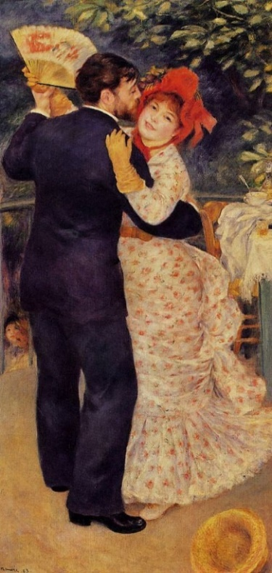
- Для начала нужно распечатать репродукцию выбранной картины.
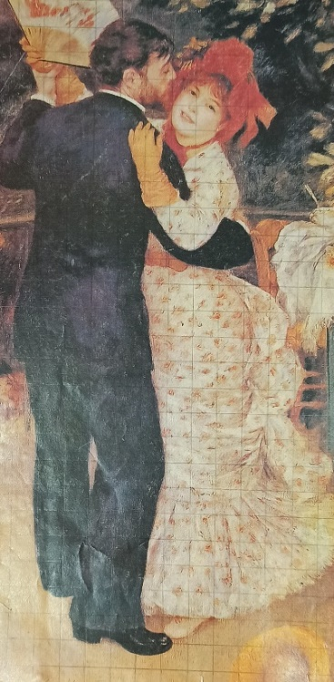
- Нанести на нее вспомогательную сетку.
- Затем создать ту же сетку, пропорционально увеличенную, на холсте или бумаге, чтобы масштабировать изображение до большего размера.
- Перенести на поверхность основы рисунок графитным карандашом, контуры общей композиции, точно следуя рисунку оригинала.
Важно справиться с рисунком как можно лучше, так как вы создаете основу будущей работы. Количество выбранных клеток зависит от вашего выбора. Нужно убрать линии сетки, которые проходят по участкам светлых тонов.
- После рисунка переходим к работе цветом. Приступаем к подмалевку. Подмалевок – это первый жидкий слой краски без применения белил. Делается для того, чтобы заложить основные отношения картины. Для начала прокладываются в качестве подмалевка большие цветовые пятна. Всегда необходимо сравнивать большие массы тона живописи, видеть все предметы одновремено.
Вот так выглядит подмалевок целиком. Это еще только подготовка к работе, поэтому все несколько небрежно и сделано очень быстро.
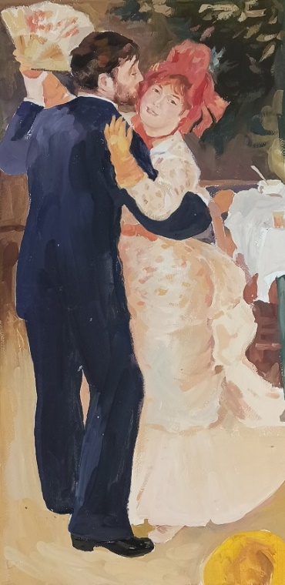
- Приступаем к основному письму. Тут уже можно использовать белила. Сейчас нужно заложить все цветовые и тоновые отношения, в детали вдаваться не нужно. Это все будет делаться потом.
- В завершающей стадии нужно переходить к лепке объема. Проработать мелкие детали. Прописать лица и руки, рисунок на платье и веере. Пишем, так, чтобы листва оставалась теплой, но при этом не лезла на передний план, а оставалась за персонажами. Еще раз проверяем границы. На переднем плане границы жестче, на заднем – мягче.

Заключение
Копирование работ выдающихся мастеров развивает профессиональное видение, природные способности, открывает секреты технического мастерства. Выполненная от начала до конца сложная работа позволяет пережить чувства глубокого удовлетворения, когда автор может сравнить свое творение с широко известным образцом.
Ученикам дается возможность повторить шедевры великих мастеров живописи и графики, не боясь копировать чужие работы.
Копирование шедевров живописи действительно полезное занятие.

Список литературы:
- А. Трошичев Живопись. Практическое руководство для начинающих и самодеятельных художников / А. Трошичев, Б. Иогансон, и др.. – М.: Искусство, 2013. – 400 c.
- А. Н. Андреев Живопись. мастера и шедевры / А.Н. Андреев. – М.: Эксмо, 2015. – 228 c.
- Александр Шилов. Живопись. Графика / ред. А.А. Вишневский. – М.: Изобразительное искусство, 2015. – 256 c.
- Алексеев–Алюрви Ю. Живопись маслом: рисунок, подмалевок, завершающие лессировки // Художественный Совет. – 2002. – N 3. – С. 5–8.
- Воллар, Амбруаз Амбруаз Воллар. Ренуар / Амбруаз Воллар. – М.: ТЕРРА–Книжный клуб, 2004. – 208 c.
- Маккормак П. Абсолютный реализм: живописный портрет акварелью и маслом // Художественный Совет. – 2003. – N 2. – С. 24–29.

